Школа на проспекте Вернадского

Федеральное государственное бюджетное образовательное учреждение высшего образования "МИРЭА - Российский технологический университет"

Разработка принципов дизайна универсальной одежды, не зависящей от сезона

Автор(ы):
Ученик 10 А класса
Школа на проспекте Вернадского
Ахметов Павел Александрович

Руководители работы:
Преподаватели детского технопарка «Альтаир»
Авраменко Анастасия Евгеньевна, Топчий Кристина Владимировна

Оглавление
I. Введение 3
1.1. Проблематика и актуальность проекта 3
1.2. Цель 3
1.3. Новизна 3
1.4. Задачи 3
1.5. Методика выполнения работы. 4
1.6. Оборудование и материалы 4
II. Предпроектное исследование 5
2.1. Анализ проектов, литературы и иных источников по теме проекта 5
2.2. Прототип 6
2.3. Анализ аналогов 7
2.4. Мудборд 8
2.5. Вывод по разделу 9
III. Практический раздел 10
3.1. Форэскиз 10
3.2. Клаузура 12
3.3 Технический рисунок 13
3.4 Материалы 13
3.5 Визуализация посадки одежды 15
IV. Заключение 16
4.1 Дальнейшее развитие проекта: 16
4.2 Вывод: 16
Список используемой литературы 17

Введение

1.1. Проблематика и актуальность проекта
В настоящее время одежда стала неотъемлемой частью образа человека и мировой культуры в целом, но большое количество производства одежды несет за собой последствия. «Быстрая мода» поглотила рынок, так как она продвигает быстрое производство одежды, соответствующей новым, тенденция моды.
Производство генерирует около 10% мировых выбросов углекислого газа, каждый год на свалках по всему миру оказывается примерно 50 млн тонн одежды и всего лишь 15% из них подвергается переработке или попадает в секондхенды [1].
Помимо этого, население Земли растет с каждым годом, это может привести к увеличению цифр производства и утилизации одежды.
Поэтому разработка дизайна одежды, которая поможет людям уменьшить количество их одежды в гардеробе, а как следствие и на свалках, является важным на сегодняшний день вопросом.

1.2. Цель
Разработать дизайн универсальной одежды, которая сможет решить проблему загрязнения окружающей среды и излишнего потребления.

1.3. Новизна
Новизна заключается в разработке одежды, которая будет универсальна именно в носке в различные сезоны, а не просто универсальна по пошиву для людей разных телосложений и вкусов.

1.4. Задачи
- Изучение прототипов и аналогов решений поставленной проблемы
- Выбор методов, материалов и оборудования
- Выбор настроения и стилистики дизайн-проекта
- Разработка вариантов реализации идеи проекта
- Доработка одного из вариантов реализации идеи
- Выбор материалов
- Выводы по проекту

1.5. Методика выполнения работы.
Для сбора информации и ее анализа (теоретический раздел) использовался метод аналогий, который предполагал изучение ранее проводимых исследований и результатов, также использовались методы синтеза, анализа, систематизации и классификации, для структурирования информации по теме проекта.
Для практической разработки (проектная деятельность) использовался метод ведения проекта через создание дизайн-проекта, отраженного серией плакатов, а именно форэскиз (разработка вариантов реализации идеи), клаузура (детализация одной идеи), плакат материалов, другие необходимые по мере разработки дополнения, такие как визуализация на фигуре.

1.6. Оборудование и материалы
- ПК с установленными программами Photoshop, Photopea, Microsoft Word, Microsoft PowerPoint;
- Плотные листы чертежной бумаги форматов А3, А4;
- Простой карандаш HB, B;
- Линейка;
- Ластик.

- Предпроектное исследование

2.1. Анализ проектов, литературы и иных источников по теме
проекта
Был произведен анализ похожих проектов и статей на тему универсальной одежды, но по такому запросу в открытых источниках, каких как поисковая система Googl, выдавались подборки одежды для расширения гардероба, таким образом, было решено провести исследование про функциальную одежду.
Был обнаружен проект, в котором проектировалось многофункциональное женское платье с использованием приемов трансформации, таких как: перестановка-перемещение, растяжение-сжатие, регулирование-фиксация, свёртывание-развертывание, вывертывание.
За счет вышеперечисленных приемов трансформации, платье может видоизменяться, совмещая функции нескольких изделий женского гардероба, способно расширить визуальный ряд образов потребителей, однако платье - это не вещь для повседневной носки, к тому же женщины предпочитают носить такие платья не на каждое мероприятие, предпочитая разнообразие выбора, поэтому в рамках проекта будет представлен дизайн повседневной одежды, которую люди смогут носить довольно часто, и при этом она не будет разграничена по половому признаку [2].
Далее найдена статья про многофункциональную одежду, в которой идет рассуждение на данную тему, а также описывается универсальная одежда в сфере «умного дизайна» в защитных свойствах для походной одежды:
Один из ярких трендов нашего времени – сочетание в одежде дизайна в стиле минимализма и богатого функционала, заложенного высокими технологиями, наделяющими предметы гардероба разнообразными возможностями и свойствами. Крайне востребованными стали сейчас изделия с множеством карманов, позволяющих избавиться от сумок; пальто-одеяла, куртки, трансформирующиеся в рюкзаки, обувь с колесами, подсветкой или с откидными шипами для защиты от скольжения, очки со встроенными светодиодами, сенсорные перчатки, шапки с функцией световозвращения, и многое другое.
Основная особенность функциональной одежды – сочетание «умного» дизайна, «Умный дизайн» – это обоснованные, не случайные, элементы конструкции, отделки, фурнитуры. В функциональной одежде каждая деталь имеет свое значение, наделена определенным и очевидным функционалом, отвечающим за ту или иную возможность.
Технологичные функциональные изделия обладают уникальным свойством трансформации — это особенно ценно для тех, кто не любит переодеваться для разных жизненных ситуаций: при этом одна и та же куртка может служить как одеждой для городских прогулок, так и защитной сигнальной одеждой на природе или во время работы.
В данной статье хорошо описываются современные тенденции многофункциональный одежды, аналогию некоторых из них можно использовать в проекте, например, минималистический стиль с заложенными в него различных свойств и функций [3].
Следующая статья про адаптивный дизайн.
Внешний вид одежды для инвалидов может казаться обычным. Отличия адаптивного гардероба скрыты в специальной фурнитуре, пошиве из мягких, прочных тканей, удобстве при ношении. Задача дизайнеров — уменьшить трудности с одеванием и эксплуатацией.
Специальную одежду можно сделать красивой, удобной в покое и при движениях. Модели для инвалидов-колясочников включают коллекции на любой сезон. Это накидки, куртки, толстовки, плащи-пончо. Отдельная категория — дождевики, утепление для ног и другие защитные изделия для дождливой погоды, снегопада.
Стандартные выкройки брюк, юбок, пиджаков не подходят для передвижения в кресле. Изготовители отказываются от деталей, которые доставляют дискомфорт из-за долгого сидения. Приспособить классические выкройки помогает рациональный подход — высокий пояс для неразвитых мышц пресса, отсутствие задних карманов. Дополнительные вытачки в месте сгиба на брюках помогают избавиться от вздутия и заломов материи
Адаптивный дизайн действительно стал неотъемлемой частью современной моды, но так как эта область еще развивается, сложно найти хорошие примеры изделий с полным описанием, следовательно, человеку, не владеющему портновским искусством, будет трудно создать изделие адаптивного дизайна, именно поэтому в проекте будет использоваться дизайн для здоровых людей [3].

2.2. Прототип
Первыми прототипами универсальной одежды можно назвать шкуры животных. Для создания одежды людям приходилось использовать то, что он и могли добыть на охоте, тем самым шкуры использовались в качестве одежды, а также, возможно, для собирания ягод, для подстилки в пещере или для хранения вещей.

2.3. Анализ аналогов
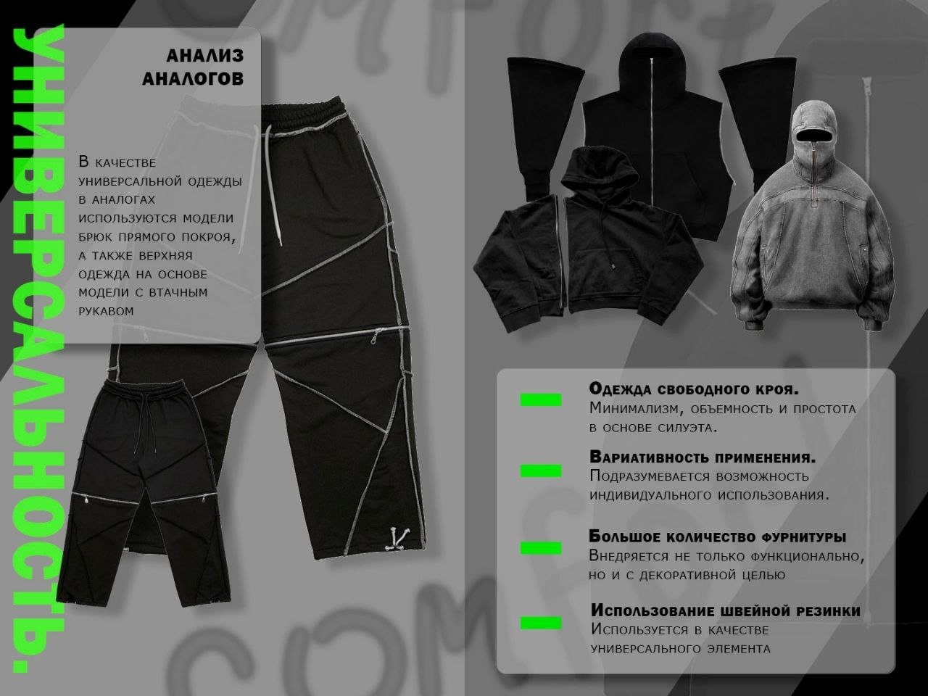
Во время поиска и анализа аналогов было найдено множество вариантов универсальной одежды, но большая часть из них нацелены на увеличение функционала или смене фасона. В сфере универсальности, которая представлена в проекте (ношения в различные сезоны), было значительно меньше изделий, лучшие из них отображены на плакате.
Рисунок 2.1. Дизайн-проект. Плакат анализа аналогов
Были найдены брюки с отстегивающимися частями, превращающие брюки в шорты. Они состоят из 100% хлопка плотностью 420г/м2. Две молнии позволяют отсоединить низ брюк, что помогает в жару. Так же была найдена кофта, в которых используется похожий метод, кофта может превратиться в жилет путем отстегивания рукавов, это будет полезным в летнее и осеннее время. Удобным так же является капюшон, который спасает от ветра.
С помощью этого были выявлены качества универсальной одежды, которые расположены непосредственно на плакате рисунок 2.1.

2.4. Мудборд
На основе общей стилистики проекта был разработан мудборд рисунок 2.2, который описывает настроение и назначение проекта.
Проект создан по тенденциям современной моды, но также нацелен на экологию. С помощью универсального дизайна, который включает в себя много функций трансформации, удалось добиться таких ассоциаций.
С первого взгляда, настроение проекта может показаться мрачным, но на деле в этом нет ничего мрачного, проект отражает современные тенденции моды, поэтому должен быть интересен для молодежи.
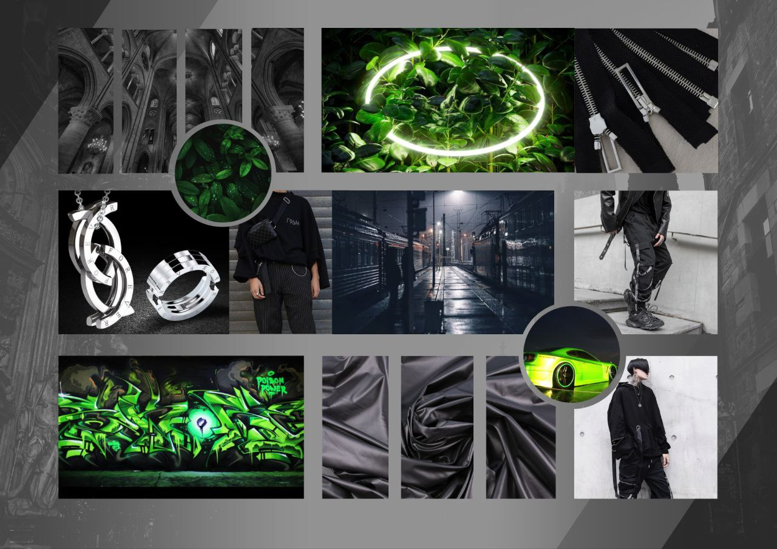
Рисунок 2.2 Дизайн-проект. Мудборд
Проект включает в себя оттенки черного цвета, но есть и акцентные детали, такие как хромированные молнии, зажимы для резинок или клепки для карманов. Ткань изделий также должна сохранять вложенный в нее объем, но в то же время выглядеть опрятно и красиво.

2.5. Вывод по разделу
Таким образом, после проведения предпроектного исследования можно сделать выводы о том, каким будет изделие, для кого оно будет создано и какие цели будет преследовать проект
- Универсальное изделие, в данном случае, будет включать в себя возможности трансформации путем отстегивания или пристегивания различных частей, подкладок или накладок, что поможет людям носить изделие в любые сезоны
- Изделие будет преследовать более молодую аудиторию, так как в планах создавать объемную одежду, что не будет по душе представителям старших поколений
- Проект нацелен на помощь экологии, путем сокращения количества производства.

- Практический раздел

3.1. Форэскиз
На форэскизе рисунок 3.1 представлены брюки и кофта, которые можно носить в различные сезоны, будь то лето или зима. Изделия объемны и состоят из плотной ткани, которая в то же время пропускает воздух для вентиляции.
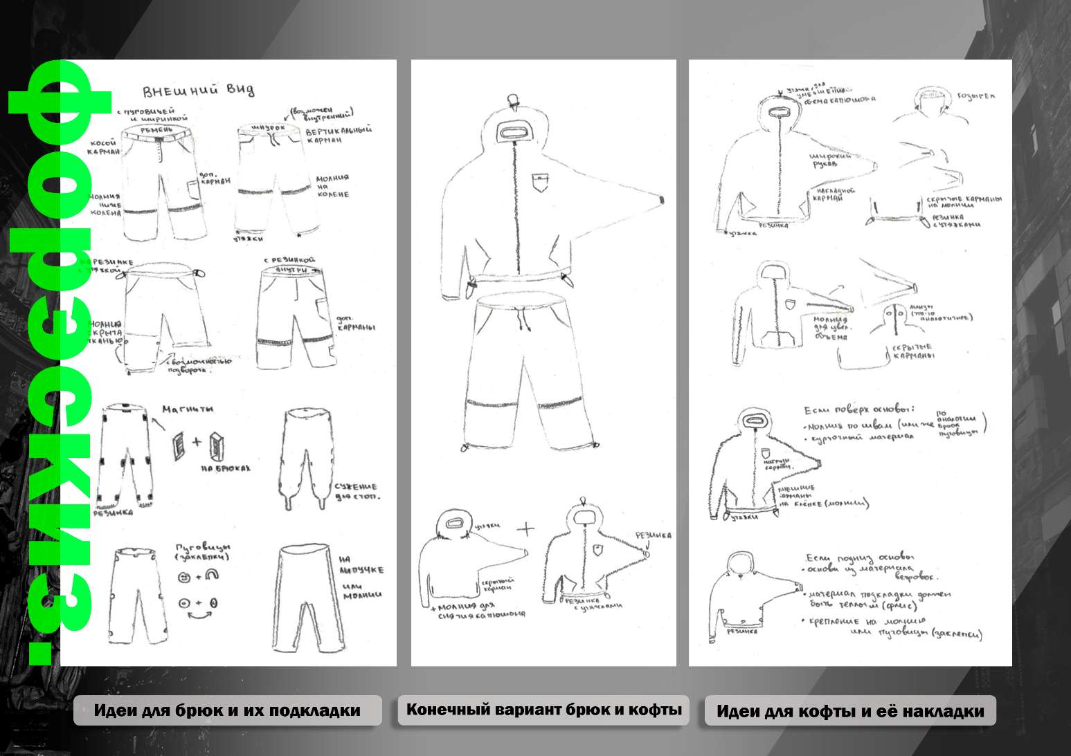
Рисунок 3.1 Дизайн-проект. Форэскиз
Первоначально была предложена мысль о брюках с отстегивающимися частями, чтобы носить их в жаркую погоду (аналогия со штанами с плаката-аналога), впоследствии было предложение о создании подкладки, способной сохранить тепло в том числе и зимой.
Затем продумывались примеры функционала брюк, а также способы крепления подкладки. Использовался метод синтеза:
- Сами штаны сделаны из плотного материала
- Брюки выполнены в черной цветовой гамме
- В пояс вшит шнурок для крепления на талии
- У голеностопа – утяжки для того, чтобы брюки не промокали в слякоть, а держались выше
- Косые карманы
- Есть молния, которая расположена ниже колена и идет вокруг всей штанины
- Во внутренней части брюк, по шву идет тесьма с одной частью молнии для крепления подкладки
- Подкладка выполнена из утепляющего материала по внешней части ее швов идет вторая половина молний, которые соединяются с соответственными частями.
При разработке дизайна кофты было принято решение остановиться на изделии, относительно с похожим функционалом, как и в брюках.
Таким образом, кофта предполагает превращение в куртку для ношения зимой, а самостоятельно является неплохим вариантом для теплого времени года. Анализируя возможные варианты функционала кофты:
- Сама кофта состоит из дышащего материала
- Узкий капюшон для уменьшения количества проникающего ветра
- По бокам находятся скрытые карманы
- По внешней стороне швом проведена тесьма молнии, вторая часть которой расположена на накладке
- Накладка выполнена из курточного материала
- Разрез капюшона больше, чем на внутренней части
- Накладные карманы в районе талии, а также один нагрудный карман
- В нижней части накладки проведена резинка, по бокам утяжки
- С внутренней стороны шва проведена тесьма молний, которые соединяются с соответствующими молниями на основной части
- Если рассматривать молнию, то на накладке их 4, две из которых внутренние (более подробное описание будет описано в клаузуре)
В конечном итоге с помощью методов синтеза и аналогий был создан форэскиз двух элементов одежды, дизайн которых предусматривает ношение в различные сезоны.

3.2. Клаузура
Клаузура предусматривает более подробный рисунок и описание изделия, который обычно содержит информацию о материалах, размерах, конструкции, деталях и их особенностях. Сравнивая клаузуру с форэскизом, можно отметить, что форэскиз обычно представляет собой более общий эскиз или набросок будущего изделия. Он может содержать основные черты дизайна, общую концепцию и общие размеры, но не такой детальной информации, как в клаузуре.
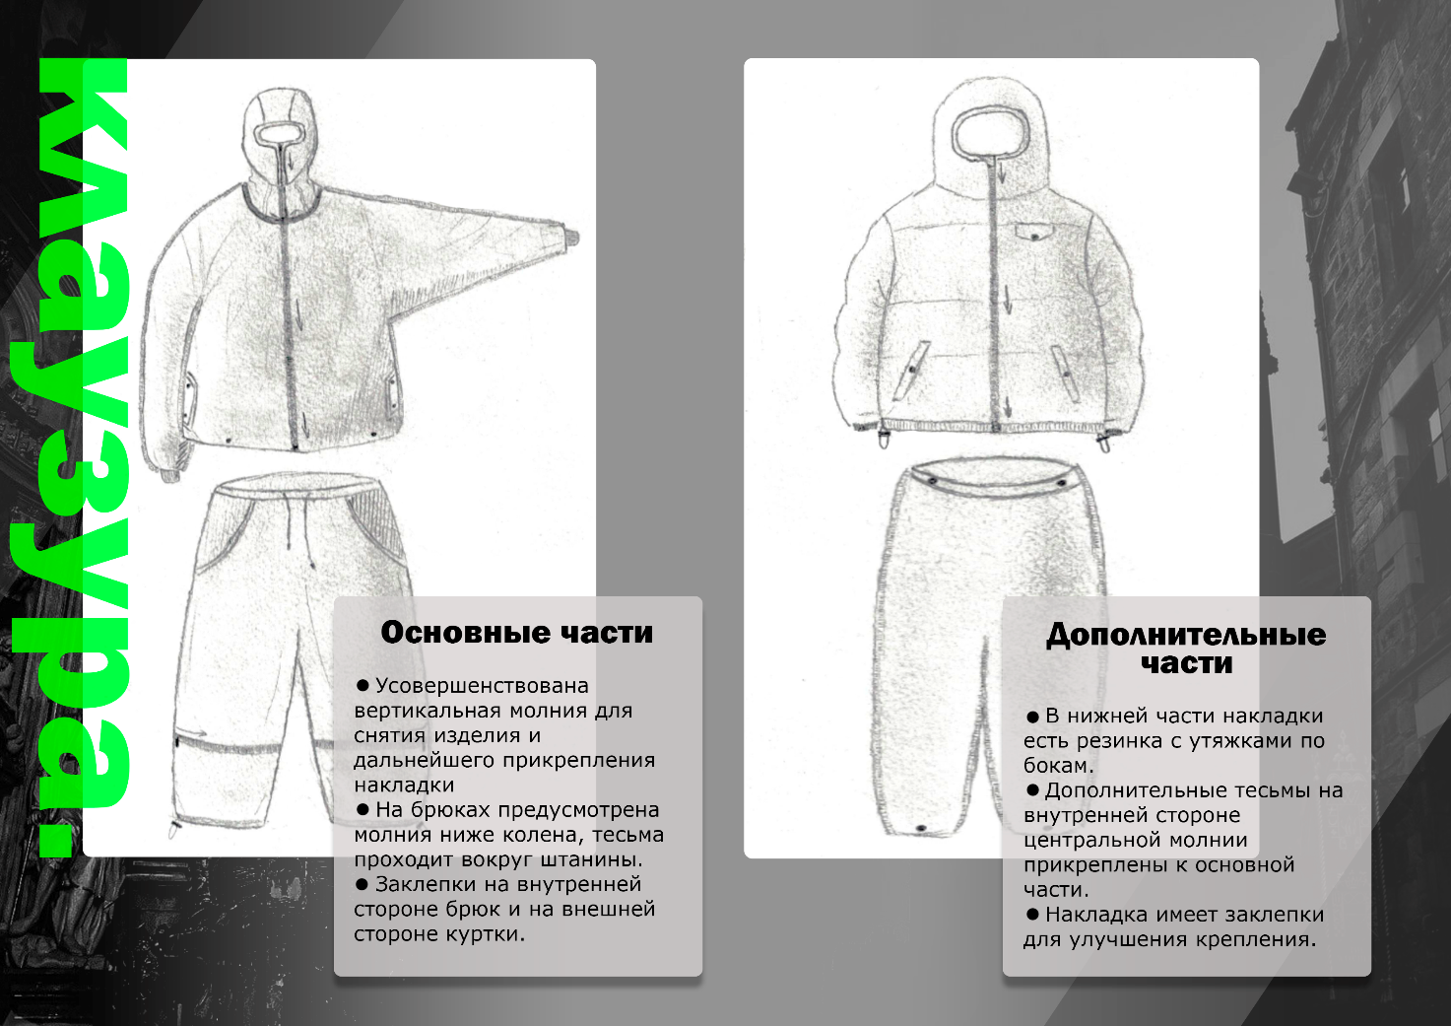
Рисунок 3.2 Дизайн-проект. Клаузура
На клаузуре (рис. 3.2) были добавление заклепок на внутренней части брюк и накладки для кофты, а также соединение вторых частей с внешними частями подкладки брюк и основной частью кофты, что обеспечивает дополнительную прочность и долговечность изделий.
Наличие тесьмы на накладке кофты, соединяющейся с частями молнии основы, позволяет создать удобную систему застежек, которая обеспечивает быстрое и легкое снятие обоих предметов одежды путем расстегивания только одной молнии. В результате процесс надевания и снимания одежды становится более удобным и эффективным для владельца.

3.3 Технический рисунок
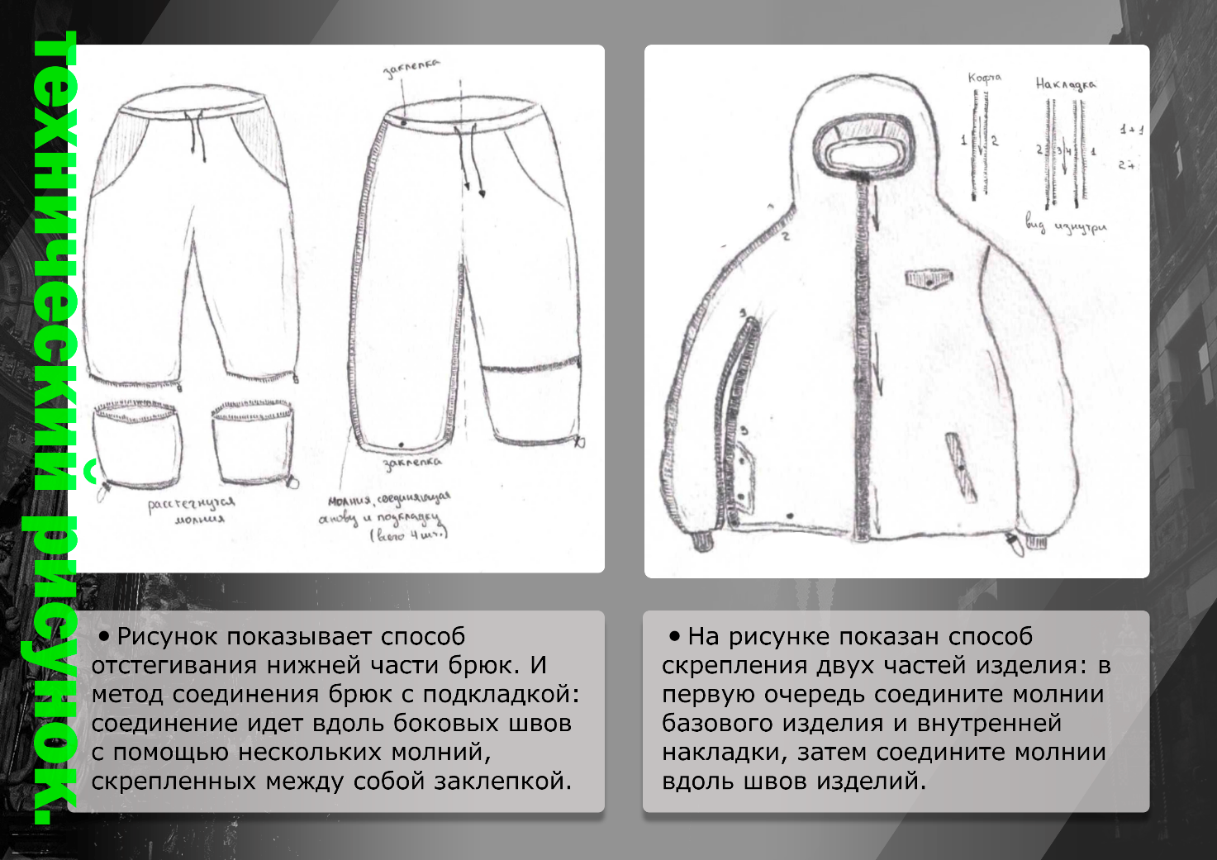
Рисунок 3.3 Дизайн-проект. Технический рисунок
Способ крепления брюк подразумевает собой соединение соответствующих частей молний, затем скрепление заклепок
В верхней части немного сложнее: для начала надо соединить соответствующие части молний, затем соединить внутренние молнии накладки с молниями основной части. На рисунке 3.3 представлен технический рисунок брюк и кофты.

3.4 Материалы
Материалы выбирались по нескольким задачам. Для брюк материал не должен продуваться ветром, для брючной подкладки – быть теплым. Для кофты: приятный к телу и дышащий, для накладки – теплый и непромокаемый
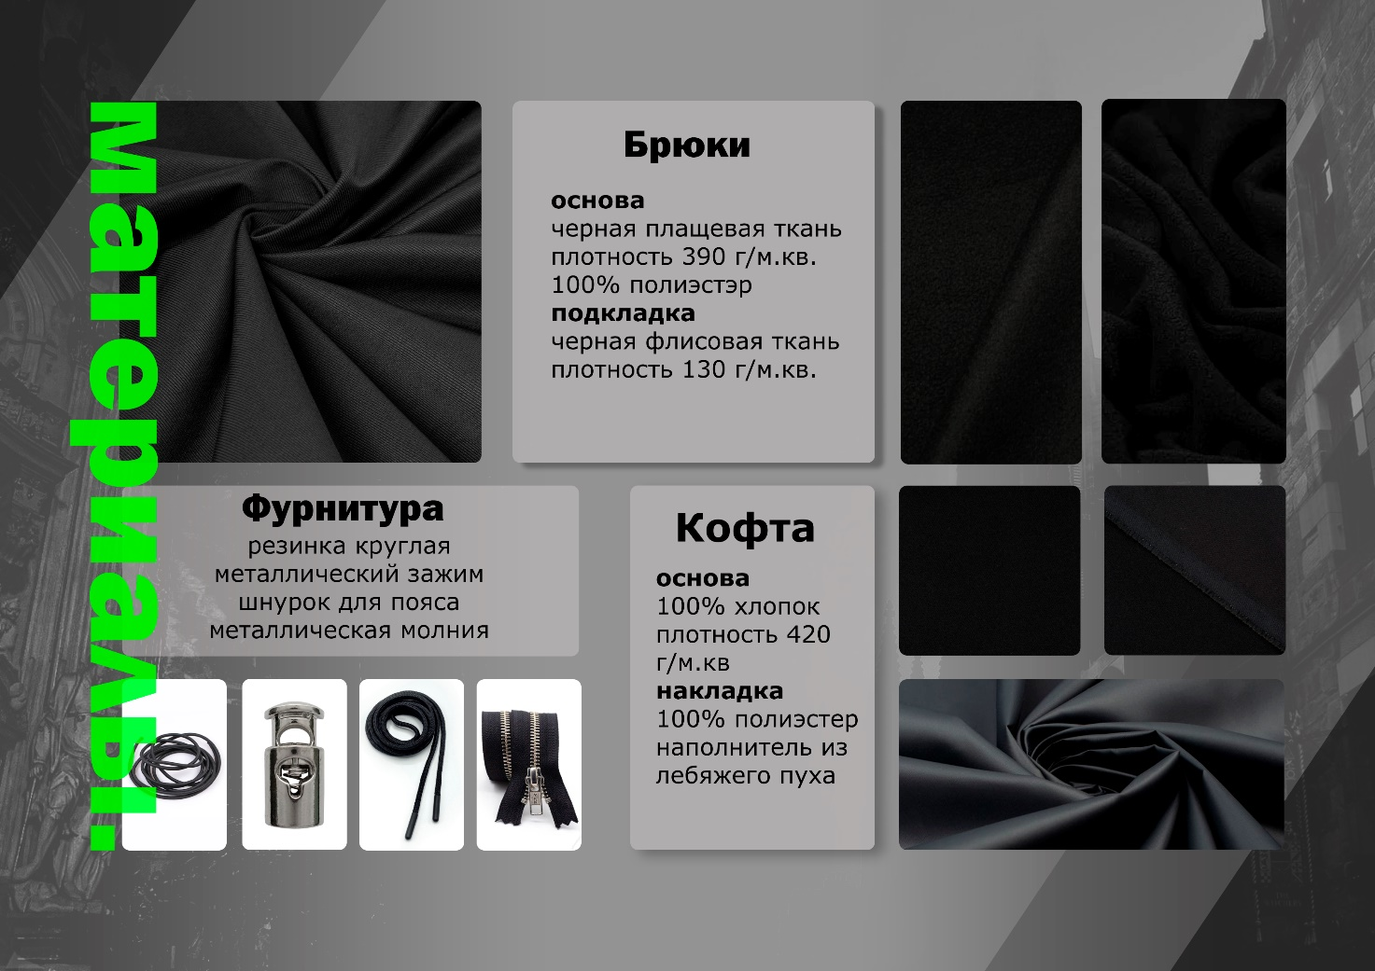
Рисунок 3.4 Дизайн-проект. Плакат материалов
В результате для брюк и подкладки были выбраны плащевка и флис. Плащевка устойчива к ветру и влаге, не подвергается механическим воздействиям, а также неприхотлива к угрозам и несклонна к загрязнениям. Флис же – одна из лучшей ткани для подкладок.
Для кофты 100% хлопок который хорошо удерживает тепло, приятен к телу, относительно дешевый в производстве, а также имеет преимущество по сравнению с синтетическими материалами. Все перечисленные материалы показаны на плакате рисунок 3.4.
Фурнитура
- Кругаля резинка (для утяжек внизу брюк и накладки для кофты)
- Зажим из хромированного металла (так же для утяжек)
- Шнурок для пояса (пояс брюк)
- Молнии (для крепления вторых частей изделий)

3.5 Визуализация посадки одежды
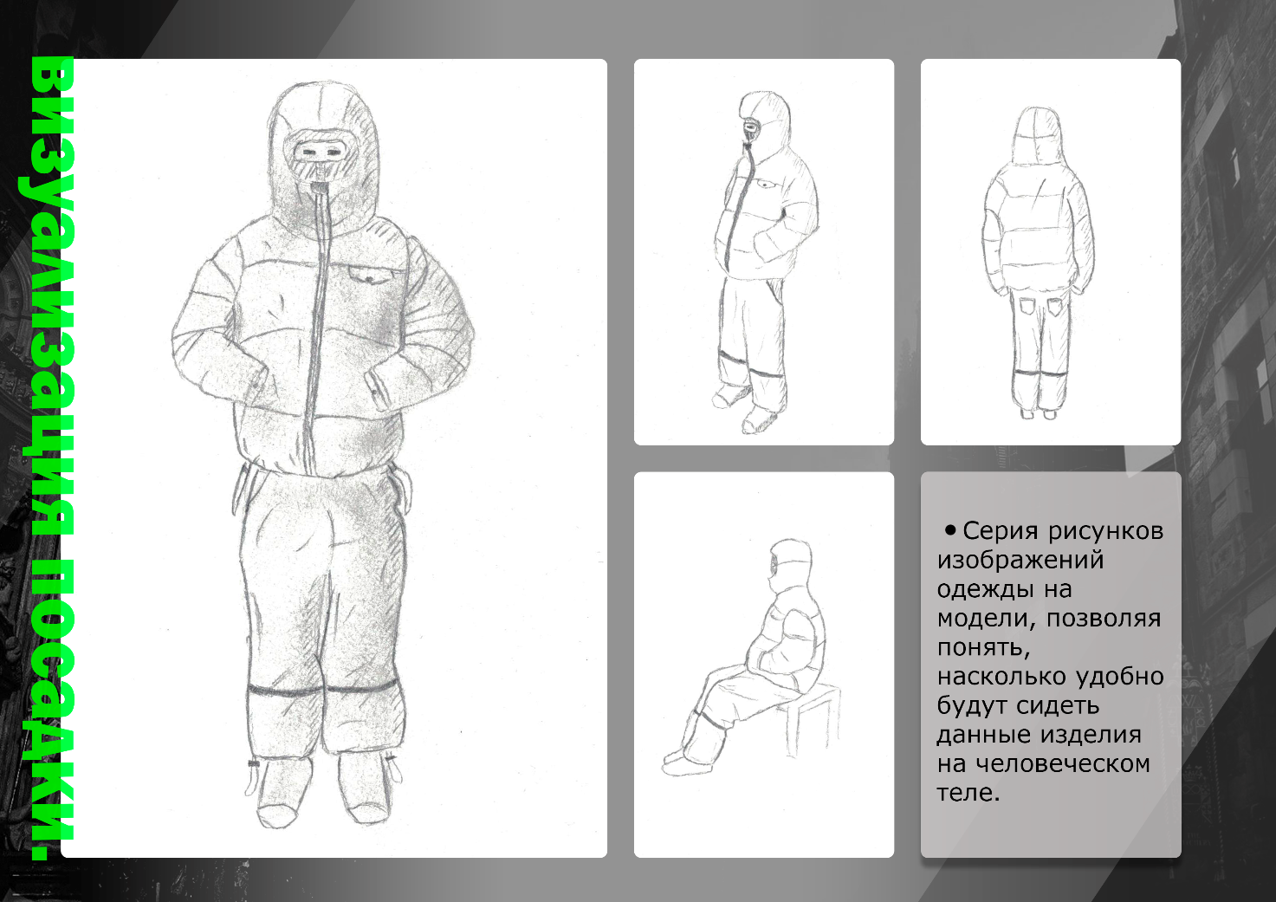
Рисунок 3.5 Дизайн-проект. Визуализация посадки

IV. Заключение

4.1 Дальнейшее развитие проекта:
В дальнейшем, можно добавить новые дополняющие части для вещей, например, других цветов, для разнообразия. Дизайны изделий, сделанные в ходе проектной деятельности, можно отдать модельерам одежды, которые доработают дизайн каждой вещи и в будущем отдадут на производство. Само производство может быть массовым, так как изделия создавались для такого производства, чтобы уменьшить излишнее потребление людей в сфере одежды, тем самым это поможет экологии и миру в целом в борьбе с «быстрой» модой.

4.2 Вывод:
В ходе работы, удалось добиться поставленной цели и выполнить почти все задачи. В данном проекте было проведено несколько исследований, в ходе которых был создан дизайн одежды, которую можно носить независимо от сезона. Это решает проблему экологии и излишнего потребления, путем уменьшения производства (на производство одной вещи надо меньше затрат, чем на каждую вещь для каждого сезона по раздельности)

Список используемой литературы
1. Статья: как индустрия моды влияет на окружающую среду [Электронный ресурс]. Режим доступа: https://texel.graphics/ru/articles/fashion-waste/(Дата обращения: 15.12.2023);
2. Проект “Проектирование женской трансформируемой одежды”: [Электронный ресурс]. Режим доступа: https://cyberleninka.ru/article/n/proektirovanie-zhenskoy-transformiruemoy-odezhdy (Дата обращения: 05.02.2023);
3. Статья про многофункциональную одежду: [Электронный ресурс]. Режим доступа: https://vostok.ru/blog/funkcionaljnaya_odezhda_chto_stoit_za_etim_matematicheskim_slovosochetaniem/(Дата обращения: 05.02.2023);
4.Статья: «Адаптивная одежда – модный тренд». [Электронный ресурс]. Режим доступа: https://ortonica.ru/all-news/pomoshch-invalidu/adaptivnaya-odezhda-modnyy-trend/#:~:text=%D0%92%D0%BD%D0%B5%D1%88%D0%BD%D0%B8%D0%B9%20%D(Дата обращения: 05.02.2023).

